Что делает педагог - психолог в детском саду?
Всем родителям хорошо известно, что должны делать для ребенка педиатр, логопед, воспитатель и школьный учитель. Нужен ли в этом перечне еще и детский психолог? А если нужен, то чем детский психолог отличается от других специалистов? Попробую ответить на эти вопросы.
Детского психолога не стоит путать ни с психиатром, ни с невропатологом, ни с любым другим врачом – это не медицинская специальность. Детский психолог не ставит диагноз, не выписывает рецепты. Он занимается не состоянием внутренних органов и внешнего вида ребенка, а другими детскими проблемами. Перечень детских проблем весьма обширен и напрямую зависит от возраста.
Детский психолог - специалист, который помогает взрослым понять, что происходит с их ребенком и c ними. Психолог работает с актуальным состоянием ребенка и родителя, проводит первичную диагностику, задает вопросы о жизненной ситуации и структуре семьи. В процессе общения психолог помогает родителю (педагогу или ребенку) осознать свою проблему, понять ее причины и найти решение.
Деятельность психолога ДОУ направлена непосредственно на детей, но для большей эффективности в нее включаются и другие участники воспитательного процесса – педагоги и родители, которые участвуют в решении проблем детей. Психолог дает им профессиональные рекомендации по работе с ребенком и оказывает поддержку.
Проблемы, не входящие в профессиональную компетенцию психолога, решаются посредством переадресации запроса на работу с ребенком и его семьей другим специалистам определенного профиля (логопеду, врачу, социальным службам и т.п.)
Родители, дети которых проходят психологическое тестирование, часто волнуются, что результаты станут известны другим людям. Знайте, одна из этических профессиональных норм психологов – это конфиденциальность. Никаких имён. Вся информация по результатам психологического тестирования ребёнка передаётся родителям в устной (или письменной) форме при индивидуальной беседе.
Поступая в ДОУ родители (законные представители) подписывают СОГЛАСИЕ на психологическое сопровождение ребенка. Родители имеют право отказаться от психологического сопровождения ребенка в детском саду. В этом случае работа с ребенком возможна только после личного обращения родителя к психологу или заведующей ДОУ, оформив новый документ на психологическое сопровождение.

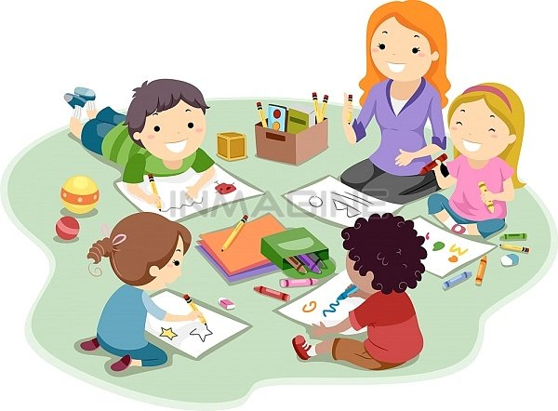

Цель работы психолога в ДОУ – сохранение и укрепление психологического здоровья детей, их гармоничное развитие в условиях ДОУ, а также оказание своевременной помощи детям, родителям и педагогам в решении психологических проблем развития, возникающих в различных жизненных ситуациях.
Задачи:
- Выявление причин нарушений эмоционально - личностного и познавательного развития детей посредством диагностического обследования;
- Преодоление нарушений в развитии ребенка, разработка и реализация индивидуальных коррекционно – развивающих программ
- Прогноз опасных последствий той или иной сложной ситуации, если она не будет грамотно педагогически и психологически проработана
- Психологическое сопровождение детей в период адаптации к ДОУ и попавших в трудные жизненные ситуации;
- Психологическое сопровождение детей подготовительных групп, подготовка к школе, отслеживание динамики развития
- Содействие развитию личности детей в процессе их воспитания, обучения и социализации;
- Оказание консультативной помощи родителям и педагогам
- Повышение психолого – педагогической культуры и компетенции взрослых, участвующих в воспитании ребенка.

Деятельность психолога ДОУ направлена на всех участников воспитательно - образовательного процесса:
1. Оказание психологической помощи детям:
- Психологическая диагностика
- Коррекционно – развивающая работа
- Психологическое сопровождение ребенка
2. Сотрудничество с родителями в решении психологических проблем детей:
- Консультирование по проблемам развития
- Информирование по итогам психологической диагностики и коррекционно – развивающей работы
- Психологическое просвещение по вопросам воспитания и развития детей
3. Сотрудничество с педагогами и другими специалистами в решении психологических проблем воспитанников:
- Консультирование и информирование педагогов по психологическим вопросам воспитания и развития;
- Психологическое просвещение
- Взаимодействие с другими специалистами
4. Консультирование администрации по результатам анализа данных психологического скрининга и другим вопросам

